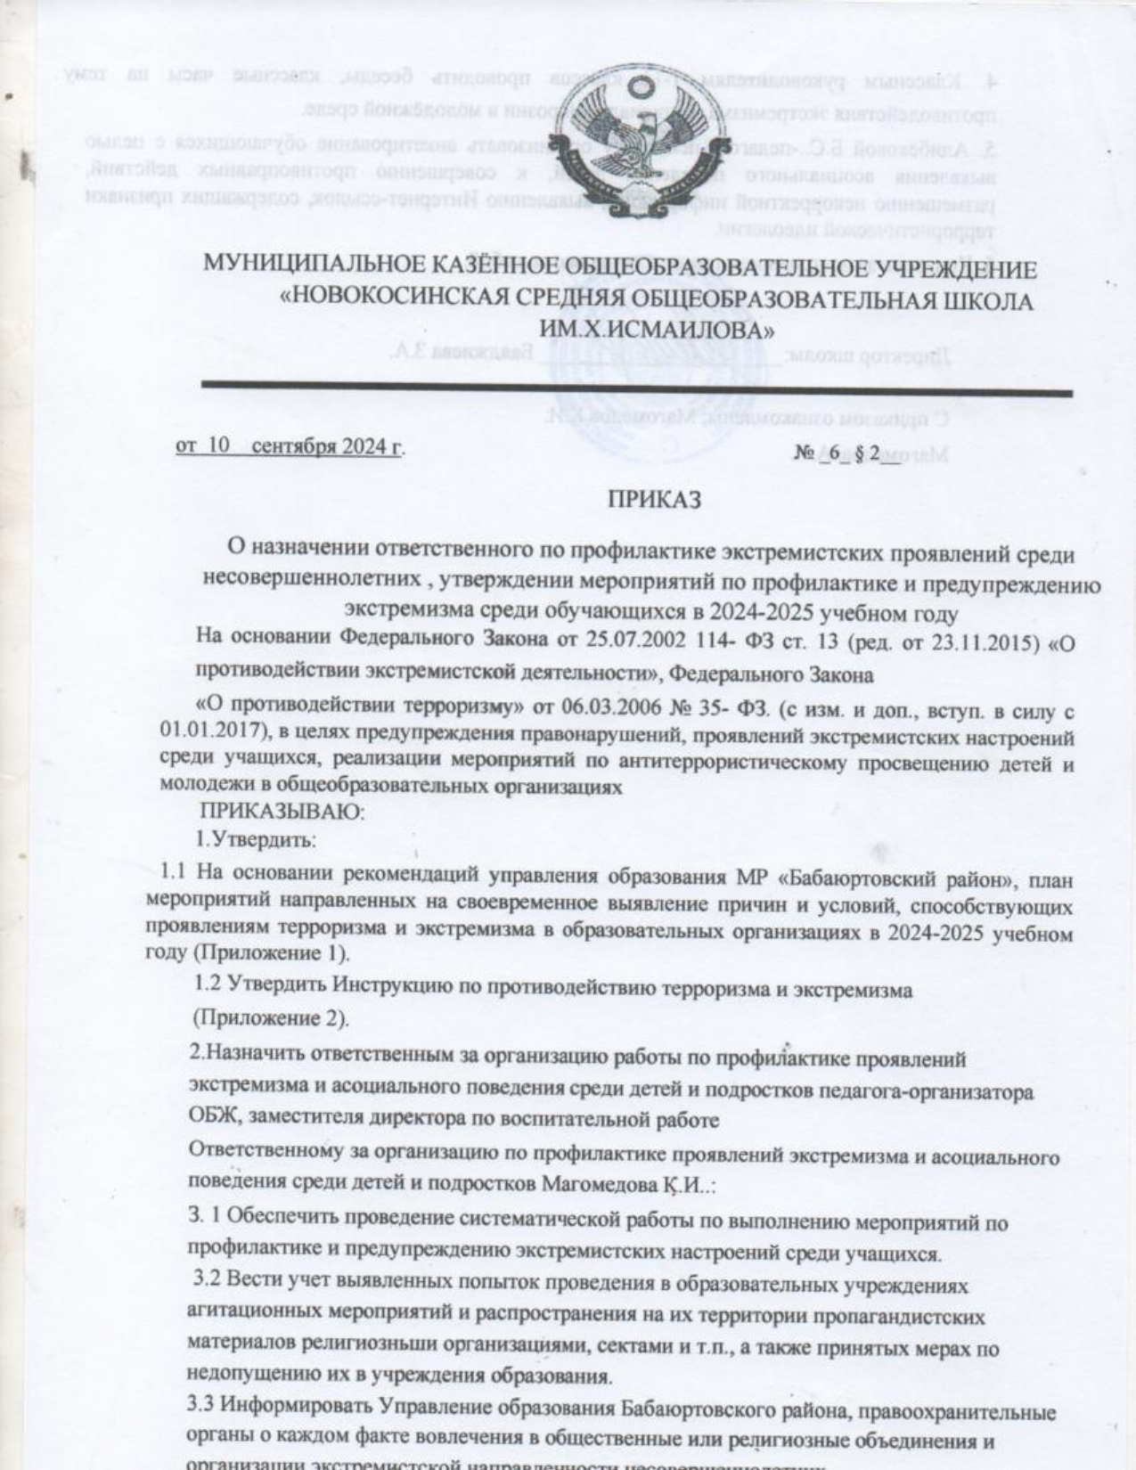

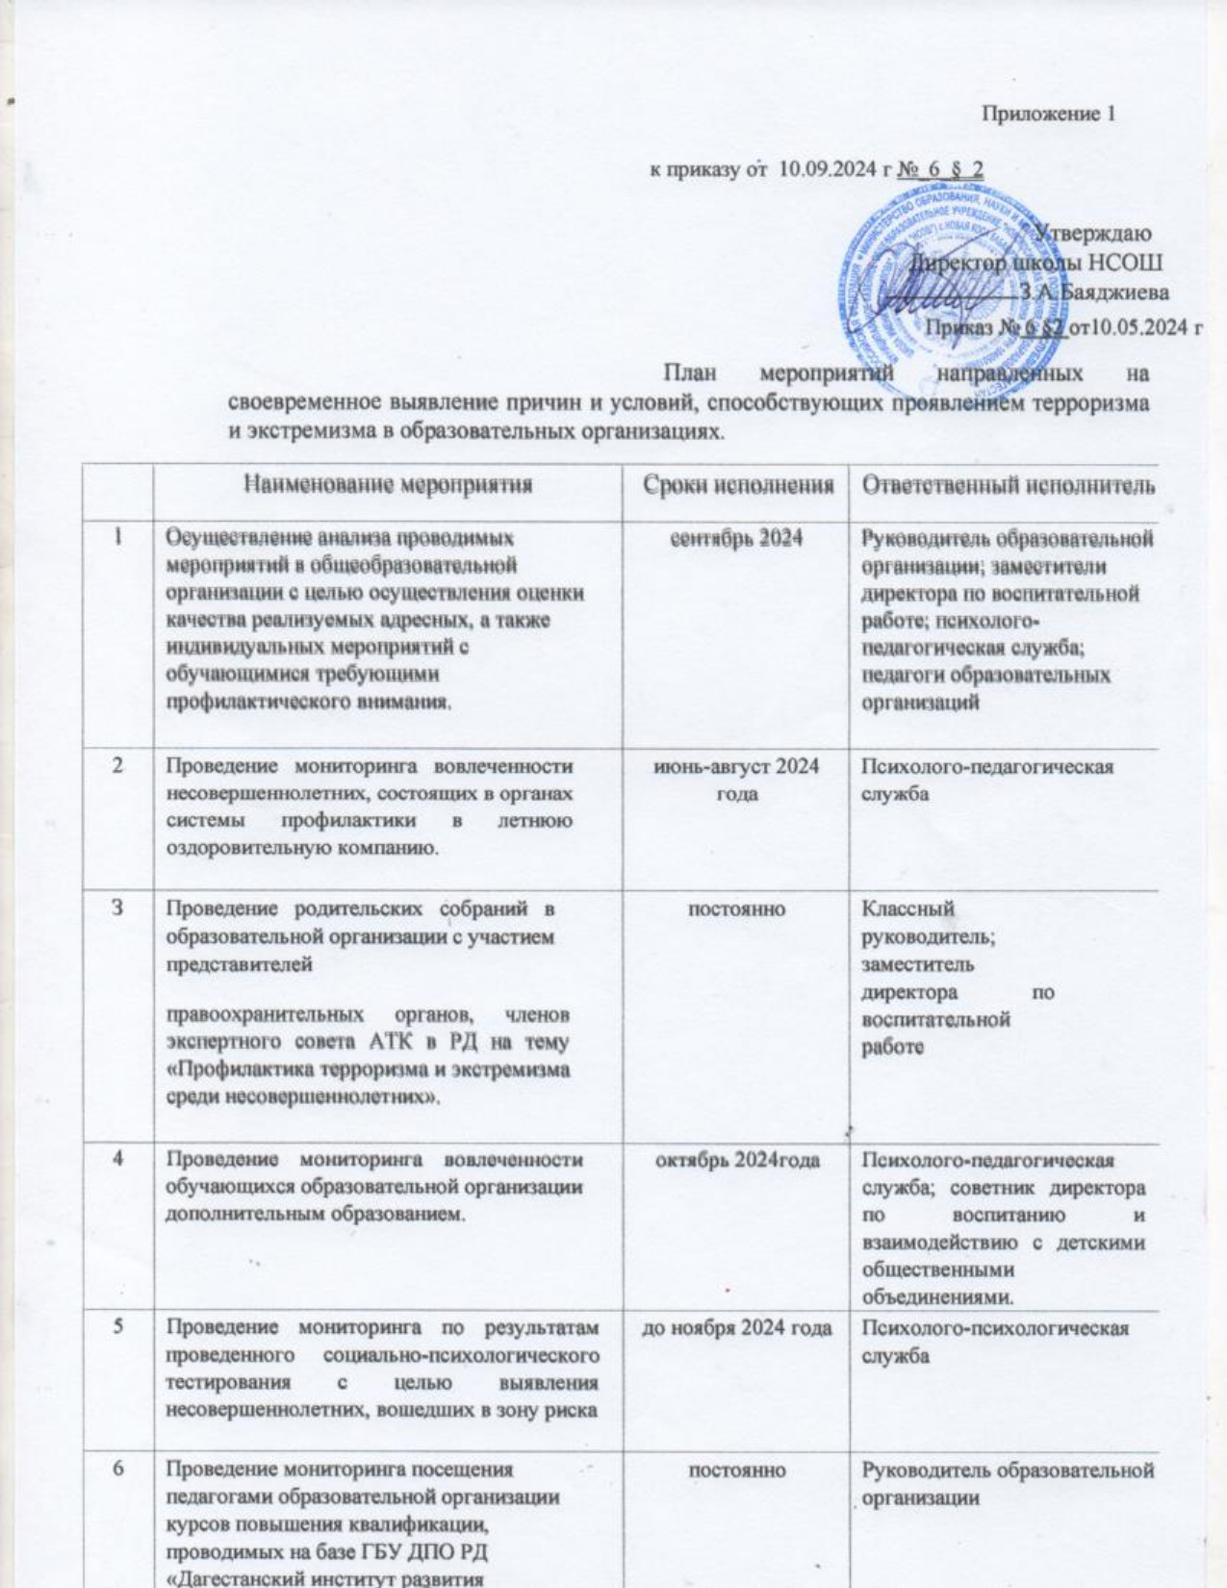

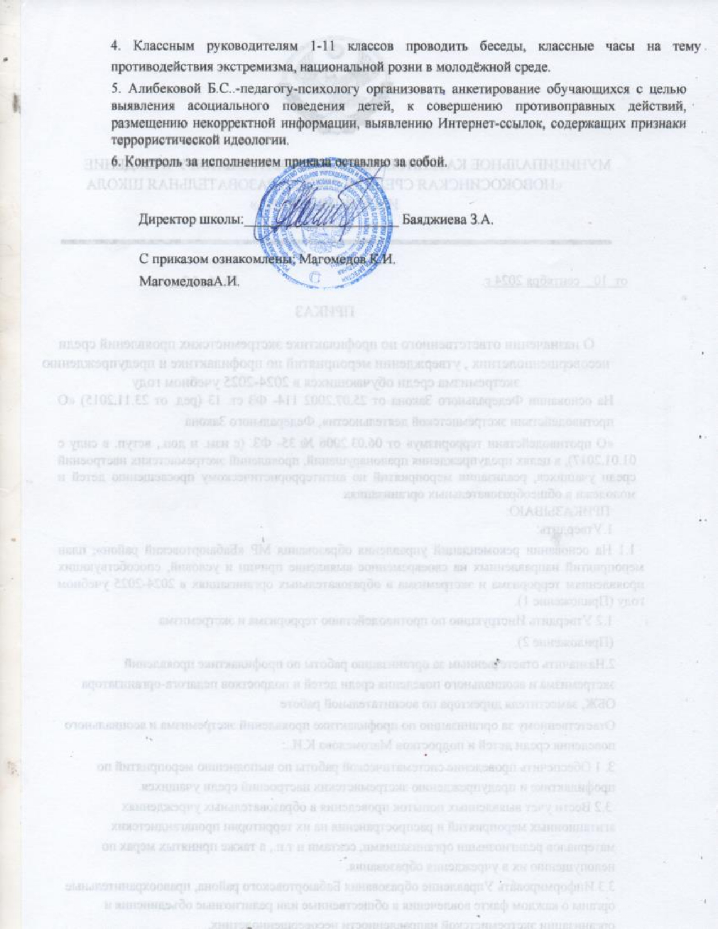


МУНИЦИПАЛЬНОЕ КАЗЁННОЕ ОБЩЕОБРАЗОВАТЕЛЬНОЕ УЧРЕЖДЕНИЕ
«НОВОКОСИНСКАЯ СРЕДНЯЯ ОБЩЕОБРАЗОВАТЕЛЬНАЯ ШКОЛА ИМ.Х.ИСМАИЛОВА»

От 10 сентябрь2024 г. № 6§2
ПРИКАЗ
О назначении ответственного по профилактике экстремистских проявлений среди несовершеннолетних , утверждении мероприятий по профилактике и предупреждению экстремизма среди обучающихся в 2024-2025 учебном году
На основании Федерального Закона от 25.07.2002 114- ФЗ ст. 13 (ред. от 23.11.2015) «О противодействии экстремистской деятельности», Федерального Закона
«О противодействии терроризму» от 06.03.2006 № 35- ФЗ. (с изм. и доп., вступ. в силу с 01.01.2017), в целях предупреждения правонарушений, проявлений экстремистских настроений среди учащихся, реализации мероприятий по антитеррористическому просвещению детей и молодежи в общеобразовательных организациях ПРИКАЗЫВАЮ:
1.Утвердить:
1.1 На основании рекомендаций управления образования МР «Бабаюртовский район», план мероприятий направленных на своевременное выявление причин и условий, способствующих проявлениям терроризма и экстремизма в образовательных организациях в 2024-2025 учебном году (Приложение 1).
1.2 Утвердить Инструкцию по противодействию терроризма и экстремизма (Приложение 2).
2.Назначить ответственным за организацию работы по профилактике проявлений экстремизма и асоциального поведения среди детей и подростков педагога-организатора ОБЖ, заместителя директора по воспитательной работе
Ответственному за организацию по профилактике проявлений экстремизма и асоциального поведения среди детей и подростков Магомедова К.И..:
З. 1 Обеспечить проведение систематической работы по выполнению мероприятий по профилактике и предупреждению экстремистских настроений среди учащихся. 3.2 Вести учет выявленных попыток проведения в образовательных учреждениях агитационных мероприятий и распространения на их территории пропагандистских материалов религиозньши организациями, сектами и т.п., а также принятых мерах по недопущению их в учреждения образования.
3.3 Информировать Управление образования Бабаюртовского района, правоохранительные органы о каждом факте вовлечения в общественные или религиозные объединения и организации экстремистской направленности несовершеннолетних.
4. Классным руководителям 1-11 классов проводить беседы, классные часы на тему противодействия экстремизма, национальной розни в молодёжной среде.
5 Алибековой Б.С..-педагогу-психологу организовать анкетирование обучающихся с целью выявления асоциального поведения детей, к совершению противоправных действий, размещению некорректной информации, выявлению Интернет-ссылок, содержащих признаки террористической идеологии.
6. Контроль за исполнением приказа оставляю за собой.

Директор школы:______________________ Баяджиева З.А.
С приказом ознакомлены: Магомедов К.И.
МагомедоваА.И.

Приложение 1
к приказу от 10.09..2024 г № 6§2
Утверждаю
Директор школы НСОШ
З.А.Баяджиева
Приказ № 6§2 от10.09.2024 г
План мероприятий направленных на своевременное выявление причин и условий, способствующих проявлением терроризма и экстремизма в образовательных организациях.
 | Наименование мероприятия | Сроки исполнения | Ответственный исполнитель
1 | Осуществление анализа проводимых мероприятий в общеобразовательной организации с целью осуществления оценки качества реализуемых адресных, а также индивидуальных мероприятий с обучающимися требующими профилактического внимания. | сентябрь 2024 | Руководитель образовательной организации; заместители директора по воспитательной работе; психолого-педагогическая служба; педагоги образовательных организаций
2 | Проведение мониторинга вовлеченности несовершеннолетних, состоящих в органах системы профилактики в летнюю оздоровительную компанию. | июнь-август 2024 года | Психолого-педагогическая служба
З | Проведение родительских собраний в образовательной организации с участием представителей  правоохранительных органов, членов экспертного совета АТК в РД на тему «Профилактика терроризма и экстремизма среди несовершеннолетних». | постоянно | Классный руководитель; заместитель директора по воспитательной работе
4 | Проведение мониторинга вовлеченности обучающихся образовательной организации дополнительным образованием. | октябрь 2024года | Психолого-педагогическая служба; советник директора по воспитанию и взаимодействию с детскими общественными объединениями.
5 | Проведение мониторинга по результатам проведенного социально-психологического тестирования с целью выявления несовершеннолетних, вошедших в зону риска | до ноября 2024 года | Психолого-психологическая служба
6 | Проведение мониторинга посещения педагогами образовательной организации курсов повышения квалификации, проводимых на базе ГБУ ДПО РД «Дагестанский институт развития образования» | постоянно | Руководитель образовательной организации

7 | Внесение изменения в учредительные докумены, дополнив устав образовательной организации направлением деятельности, касающиеся реализации Комплексного плана противодействия идеологии терроризма в Российской Федерации на 2024-2028 годы в Республике Дагестан. | июль 2024 года | Руководитель образовательной организации
8 | Внесение изменения в должностные регламенты специалистов, занимающихся профилактикой терроризма и экстремизма в образовательной организации, дополнив их обязанностью по реализации Комплексного плана противодействия идеологии терроризма в Российской Федерации на 2024-2025 годы в Республике Дагестан. | июль 2024 года | Руководитель образовательной организации
9 | Организация проведения общественнополитических, воспитательных, просветительских, культурных, досуговых и спортивных мероприятий с участием лидеров общественного мнения, общественных деятелей, представителей традиционных религиозных конфессий, общественных и социально ориентированных некоммерческих организаций, детских и молодежных движений. | постоянно | заместители директора по воспитательной работе; советник директора по воспитанию и взаимодействию с детскими общественными объединениями, классный руководитель.
10 | Проведение воспитательных и профилактических лекций, викторин, кинопоказов, показов театрализованных постановок, профилактических встреч с участием специалистов и преподавателей юридического профиля, разъясняющие преступную сущность террористических, украинских националистических и неонацистских организаций. | постоянно | заместители директора по воспитательной работе; советник директора по воспитанию и взаимодействию с детскими общественными объединениями, классный руководитель.
11 | Вовлечение обучающихся, прибывающих из новых регионов Российской Федерации в мероприятия, проводимые детскими общественными движениями Республики  Дагестан и в культурно-просветительские мероприятия, направленные на разъяснение традиционных российских духовнонравственных ценностей. | постоянно | заместители директора по воспитательной работе; советник директора по воспитанию и взаимодействию с детскими общественными объединениями, классный руководитель.
12 | При проведении профилактических мероприятий, направленных на противодействие идеологии терроризма привлекать обучающихся, находящихся в зоне риска по итогам социально-психологического тестирования. | постоянно | заместители директора по воспитательной работе; советник директора по воспитанию и взаимодействию с детскими общественными объединениями, классный руководитель.
Приложение 2 к приказу 6§2 от 10.09.2024 г.
Инструкция по противодействию терроризму и экстремизму
Знание настоящей инструкции позволит правильно ориентироваться и действовать в экстремальных и чрезвычайных ситуациях, а также обеспечить условия, способствующие расследованию преступлений правоохранительными органами.
Действия сотрудников образовательного учреждения при возникновении угрозы совершения террористического акта в здании образовательного учреждения и на его территории. 1.Действия при обнаружении подозрительного предмета, который может оказаться взрывным устройством
1.1. В случае обнаружения подозрительного предмета незамедлительно сообщить о случившемся администрации образовательного учреждения, в правоохранительные органы по телефонам территориальных подразделений ФСБ и МВД.
12. Не следует самостоятельно предпринимать никаких действий со взрывными устройствами или подозрительными предметами — это может привести к взрыву, многочисленным жертвам и разрушениям !
1.3. Необходимо помнить, что внешний вид предмета может скрывать его настоящее назначение. В качестве камуфляжа для взрывных устройств часто используются обычные бытовые предметы: сумки, пакеты, свертки, коробки, игрушки и т.п.
1.4. Не трогать, не вскрывать и не передвигать находку.
1.5. Зафиксировать время обнаружения находки.
1.6. Сделать так, чтобы люди отошли как можно дальше от опасной находки.
1.7. Обязательно дождаться прибытия оперативно-следственной группы, так как вы являетесь самым важным очевидцем.
1.8. До прибытия оперативно-следственной группы находиться на безопасном расстоянии от обнаруженного предмета и быть готовым дать показания, касающиеся случившегося. Рекомендуемые зоны эвакуации и оцепления при обнаружении взрывного устройства или подозрительного предмета, который может оказаться взрывным устройством:
  - Граната - 200 метров•
  - Тротиловая шашка - 100 метров• Пивная банка (0,33 л.) - 100 метров
  - Мина МОН— 50 - 100 метров•
  - Чемодан (кейс) - 250 метров •
  - Дорожный чемодан - 350 метров• о Легковой автомобиль - 600 метров
  - Микроавтобус - 900 метров •
  - Грузовая автомашина (фургон) - 1500 метров
1.9. В случае необходимости, а также по указанию правоохранительных органов и спецслужб руководителю образовательного учреждения или лицу, его заменяющему, следует подать команду для осуществления эвакуации личного состава согласно плану эвакуации.
1.10. Заместителю директора по АХЧ обеспечить возможность беспрепятственного подъезда к месту обнаружения подозрительного предмета автомашин правоохранительных органов, скорой медицинской помощи, пожарной охраны, сотрудников подразделений министерства по чрезвычайным ситуациям, служб эксплуатации.
- Действия при поступлении угрозы по телефону
  - При поступлении угрозы немедленно доложите об этом директору образовательного учреждения или лицу, его замещающему, для принятия соответствующих мер и сообщения о поступившей угрозе в правоохранительные органы.
  - Постарайтесь дословно запомнить разговор и зафиксировать его на бумаге.
  - Не распространяйтесь о факте разговора и его содержании, максимально ограничьте число людей, владеющих информацией.
  - По ходу разговора отметьте пол, возраст звонившего и особенности его речи:
- голос - (громкий или тихий, низкий или высокий); темп речи (быстрый или медленный); произношение - (отчетливое, искаженное, с заиканием, «шепелявое», наличие акцента или диалекта); манера речи - (развязная, с издевкой, с нецензурными выражениями).
  - Обязательно отметьте звуковой фон (шум автомашин или железнодорожного транспорта, звук теле- или радиоаппаратуры, голоса и др.).
  - Отметьте характер звонка (городской или междугородный).
  - Обязательно зафиксируйте точное время начала разговора и его продолжительность.
  - В любом случае постарайтесь в ходе разговора получить ответы на следующие вопросы:
Куда, кому, по какому телефону звонит этот человек?
-Какие конкретно требования он выдвигает?
-Выдвигает требования лично он, выступает в роли посредника или представляет какую-то группу лиц?
-На каких условиях он или они согласны отказаться от задуманного?
-Как и когда с ним (с ними) можно связаться?
Жому вы можете или должны сообщить об этом звонке?
  - Постарайтесь добиться от звонящего максимально возможного промежутка времени для принятия вами и вашим руководством решений или совершения каких-либо действий.
  - Если возможно, еще в процессе разговора сообщите о нем руководству учреждения, если нет, то немедленно после его окончания.
З. Действия при поступлении угрозы в письменной форме
  - После получения такого документа обращайтесь с ним максимально осторожно. По возможности уберите его в чистый плотно закрываемый полиэтиленовый пакет и поместите в отдельную жесткую папку.
  - Постарайтесь не оставлять на документе отпечатков своих пальцев.
  - Вскрытие конверта, в который упакован документ, производите только с левой или правой стороны, аккуратно отрезая кромки ножницами.
  - Сохраните документ с текстом, конверт и любые вложения в него, упаковку.
  - Не расширяйте круг лиц, знакомых с содержанием документа.
  - Анонимные материалы направляются в правоохранительные органы с сопроводительным письмом, в котором дается их описание (вид, количество, каким способом и на чем исполнены, с каких слов начинается и какими заканчивается текст, наличие подписи и т.п.), а также обстоятельств, связанных с распространением, обнаружением или получением материалов.
  - Анонимные материалы не должны сшиваться, склеиваться, на них не разрешается делать надписи, подчеркивать или обводить отдельные места в тексте, писать резолюции и указания. Такие материалы запрещается мять и сгибать. При написании резолюций и другой информации на сопроводительных документах не должно оставаться продавленных следов на анонимных материалах.
4. Действия при захвате заложников
  - При захвате заложников необходимо незамедлительно сообщить в правоохранительные органы о сложившейся в учреждении ситуации.
  - В ситуации, когда проявились признаки угрозы захвата в заложники вас, постарайтесь избежать попадания в их число. С этой целью немедленно ПОКИНЬТе опасную зону или спрячьтесь.
  - Спрятавшись, дождитесь ухода террористов и при первой возможности покиньте убежище.
Исключением являются ситуации, когда вы оказались в поле зрения террористов или когда высока вероятность встречи с ними.
  - Не вступайте в переговоры с террористами по собственной инициативе.
  - Примите меры к беспрепятственному проходу (проезду) на объект сотрудников правоохранительных органов, МЧС, автомашин скорой медицинской помощи.
  - По прибытии сотрудников спецподразделений ФСБ и МВД окажите помощь в получении интересующей их информации.
  - При необходимости выполнять требования преступников, если это не связано с причинением ущерба жизни и здоровью людей, не спорьте с террористами.
  - Не допускать действий, которые могут спровоцировать нападающих к применению оружия и привести к человеческим жертвам.
  - Перенося лишения, оскорбления и унижения, не смотрите в глаза преступникам, не ведите себя вызывающе.
  - При необходимости совершить то или иное действие (сесть, встать, попить, сходить в туалет), спрашивайте разрешение.
  - Если вы ранены, то постарайтесь не двигаться. Этим вы сократите потерю крови
  - Помните: ваша цель — остаться в живых
  - Будьте внимательны, постарайтесь запомнить приметы преступников, отличительные черты их лиц, одежду, имена, клички, возможные шрамы и татуировки, особенности речи и манеры поведения, тематику разговоров и т.д.
  - Помните, что, получив сообщение о вашем захвате, спецслужбы уже начали действовать и предпримут все необходимое для вашего освобождения. 4.15. Во время проведения спецслужбами операции по вашему освобождению неукоснительно соблюдайте следующие требования:
лежите на полу лицом вниз, голову закройте руками и не двигайтесь;
0 ни в коем случае не бегите навстречу сотрудникам спецслужб или от них, так как они могут принять вас за преступника;
если есть возможность, держитесь подальше от проемов дверей и окон.
- Действия при стрельбе
Что делать, если перестрелка застала вас на улице? Если вы попали в уличную перестрелку, лучше всего сразу залечь. После того, как вы легли, надо немедленно осмотреться — не для того, чтобы знать, кто стреляет, а чтобы найти возможности укрытия.
Укрытием может стать выступ здания, каменные ступени крыльца, фонтан, памятник, чугунное основание фонарного столба, кирпичный столб забора, канава, даже бетонная урна или бордюрный камень. Идеальным местом спасения можно считать подземный переход. Во время перестрелки к нему и по ступеням следует пробираться ползком. При этом нужно учитывать опасность вызвать огонь на себя из-за передвижения. Особенно опасно открыто бежать — стреляющие могут принять вас за противника. Во время перестрелки надо иметь в виду, что не менее опасен рикошет.
Находясь дома в укрытии, надо следить за возможным появлением дыма или огня. Каждая 3—5-я пуля боевого заряда пулемета или автомата обычно трассирующая, поэтому риск пожара очень высок. Если начался пожар, а стрельба прекратилась, квартиру надо немедленно ползком покинуть, закрывая по пути за собой все двери (сквозняки усиливают горение). В подъезде следует укрыться подальше от окон, лучше в НИШе. В ситуациях, когда вокруг свистят пули, не может быть однозначных рекомендаций. Решение надо принимать на месте в зависимости от обстановки.
- Действия при взрыве здания
  - Если произошел взрыв, нужно немедленно лечь на пол, стараясь не оказаться вблизи стеклянных шкафов, витрин и окон.
  - Если здание стало рушиться, то укрыться можно под главными стенами, потому что гибель чаще всего несут перегородки, потолки и люстры.
  - Если здание «тряхнуло», не надо выходить на лестничные клетки, касаться включенных электроприборов.
  - Оказавшись в темноте, не стоит тут же зажигать спички, т.к. могла возникнуть утечка газа.
  - Выходить из здания следует, прижавшись спинои к стене, особенно если придется спускаться по лестнице. При этом необходимо пригнуться, прикрыть голову руками, поскольку сверху могут посыпаться обломки и стекла.
  - Оказавшись на улице, нужно отойти от здания. При этом необходимо следить за карнизами и стенами, которые могут рухнуть. Важно быстро сориентироваться на местности, т.к. при обрушении дома поднимается густая туча пыли, которая может вызвать панику.
- Особенности террористов-смертников и действия при их угрозе
  - Характерными признаками террористов-смертников являются их неадекватное поведение; неестественная бледность, некоторая заторможенность реакций и движений, вызванные возможной передозировкой транквилизаторов или наркотических веществ; желание уклониться от камер видеонаблюдения (попытка опустить голову, отвернуться, прикрыть лицо рукой или платком, спрятаться за более высокого человека).
7.2Террорист, как правило, имеет при себе мобильный телефон для связи с руководителем в случае возникновения трудностей. Поскольку террористы чаще всего не являются жителями России, они, как правило, неуверенно ориентируются на местности и не отличаются хорошими навыками владения мобильными телефонами, карточками метрополитена и турникетами при входе в наземный транспорт.
7.3Национальность исполнителя-смертника для организаторов террористических акций принципиальной роли не играет.
7.4При совершении теракта смертники одеваются в одежду, характерную для данной местности. Тем не менее, в их одежде, поведении присутствует ряд характерных признаков. Женщины имеют головной убор, при этом возможен не только традиционный глухой платок, но и легкие косынки или бейсболки. В летнее время одежда террориста-смертника не соответствует погоде, поскольку является чересчур просторной, т.к. предназначена для сокрытия на «геле взрывного устройства. 7.5. Будьте осторожны! Если смертник почувствует внимание окружающих, он может привести взрывное устройство в действие незамедлительно.
7.6 Поэтому, чтобы обезопасить себя и окружающих, старайтесь соблюдать спокойствие. и, не привлекая внимания подозрительного вам человека, сообщить о нем в административные или правоохранительные органы либо в службы безопасности.
8.Действия при угрозе химического или биологического терроризма
- 1.При обнаружении или установлении фактов применения химических и биологических веществ в образовательном учреждении или на его территории необходимо немедленно сообщать об этом директору образовательного учреждения или лицу, его замещающему, в правоохранительные органы и в МЧС.
- 2.В случае реального поражения химическим веществом пострадавшего следует немедленно вывести (вынести) на свежий воздух и оказать ему первую медицинскую помощь: -обеспечить тепло и покой, при необходимости
-промывание желудка, кислородное или искусст енное дыхание,
-прием необходимых медицинских препаратов, после чего направить пострадавшего в медицинское учреждение.
Эти мероприятия проводит санитарное звено формирования ГО.
8.3. При угрозе эпидемии или воздействия биологических агентов необходимо максимально сократить контакты с другими людьми, прекратить посещение общественных мест, не выходить без крайней необходимости на улицу. Выходить можно только в средствах индивидуальной защиты, хотя бы простейших, таких как  повязки, наглухо застегнутая верхняя одежда с капюшоном, сапоги и перчатки
9.Действия при получении информации об эвакуации
9.1 .Получив сообщение от администрации образовательного учреждения о начале эвакуации, соблюдайте спокойствие и четко выполняйте указания.
Возьмите личные документы, деньги и ценности
- 2.0кажите помощь в эвакуации тем, ком,^{Ћ} то необходимо.
9.3.06язательно закройте на замок двери у-абцнст:јЕ, з которых находится ценная документация и дорогостоящее имущество — это защитит кабинет от возможного проникновения мародеров. 9.4.Не допускайте паники, истерики и спешки. Помещение покидайте организованно, согласно схеме путей эвакуации.
Любой человек по стечению обстоятельств может оказаться заложником у преступников. При этом они, преступники, могут добиваться достижения любых целей. Во всех случаях ваша жизнь может стать предметом торга для террористов. Захват может произойти на транспорте, в учреждении, на улице, в квартире.
Если вас взяли в заложники или похитили, рекомендуем придерживаться следующих правил поведения:
О самое главное: не поддавайтесь панике; о не допускайте действий, которые могут спровоцировать нападающих к применению оружия и привести к человеческим жертвам• о переносите лишения, оскорбления и унижения, не смотрите в глаза преступникам, не ведите себя вызывающе; о при необходимости выполняйте требования преступников, не противоречьте им, не рискуйте жизнью окружающих и своей собственной, старайтесь не допускать истерик и паники; о на совершение любых действий (сесть, встать, попить, сходить в туалет) спрашивайте разрешение; о если вы ранены, постарайтесь не двигаться, этим вы сократите потерю крови. Помните: ваша цель — остаться в живых.
о Помните, что получив сообщение о вашем захвате, спецслужбы уже начали действовать и предпримут все необходимое для вашего освобождения.
о Во время проведения спецслужбами операции по вашему освобождению неукоснительно соблюдайте такие правила:
о лежите на полу лицом вниз, голову закройте руками и не двигайтесь; о ни в коем случае не бегите навстречу сотрудникам спецслужб, это опасно; о если есть возможность, держитесь подальше от проемов дверей и окон.
Если вы обнаружили подозрительный предмет, который может оказаться взрывным устройством
Если обнаруженный предмет не должен, как вам кажется, находиться «в этом месте и в это время», не оставляйте этот факт без внимания.
Если вы обнаружили забытую или бесхозную вещь в общественном транспорте, сообщите об этом взрослым или опросите окружающих людей. Если хозяин не установлен, немедленно сообщите о находке водителю, кондуктору.
Если вы обнаружили подозрительный предмет в школе , больнице или в любом другом учреждении, немедленно сообщите о находке в администрацию. Во всех перечисленных случаях:
о не трогайте, не вскрывайте и не передвт- адТге паходку; о зафиксируйте время обнаружения находки; о отойдите как можно дальше от опаской находки; о обязательно дождитесь прибытия оперативно-следственной группы; о не забывайте, что вы являетесь самым важным очевидцем.
Помните: внешний вид предмета может сз-рыва е го настоящее назначение. В качестве маскировки для взрывных устройств используют обычные бытовые предметы: сумки, пакеты, коробки, игрушки и т.п. Поэтому любой пзедмет, найденный на улице или в подъезде, может представлять опасность.
Не предпринимайте самостоятельно действий с находками или подозрительными предметами, которые могут оказаться взрывными устройствами. Это может привести к их взрыву, многочисленным жертвам и разрушениям!
Ребята! Вы ознакомились с ОСНОВНЫМи правилами безопасного поведения. Запомните формулу безопасности, орая заключается в следующем: предвидеть опасность; по возможности избегать ее; при необходимости — действовать решительно и четко:
Активно (всеми возможными способами) просить о ПОМОЩИ и самому ее оказывать.
9.5 Возвращайтесь в покинутое помещение только после разрешения ответственных лиц.
9.6.Помните, что от согласованности и четкости ваших действий будет зависеть жизнь и здоровье многих людей.
Антитеррористическая памятка для школьников
Как защитить себя, уберечь свое здоровье и жизнь, спасти родных и друзей в случае возникновения чрезвычайной ситуации, должен знать каждый. Изучи эту информацию и позаботься о том, чтобы с ней ознакомились твои одноклассники, друзья.
Находясь в общественном месте (улице, парке, вокзале), совершая поездки в общественном транспорте, обращай внимание на оставленные сумки, портфели, пакеты, свертки или другие бесхозные предметы. В них могут находиться взрывные устройства.
Обнаружив забытую или бесхозную ВеЩН, спроси у людей, находящихся рядом, не принадлежит ли она им. Попробуй с помощью взрослых УСТаНОРИТЬ, кому она принадлежит или кто ее мог оставить.
Если хозяин не установлен, немедленно сообщите об этом:
В первую очередь и в обязательном порядке нужно позвонить в полицию по телефону 02 или 112 - с сотового. Если предмет обнаружен в транспорте (машине, автобусе, поезде) поставь в известность водителя и кондуктора.
Если подозрительный предмет найден в учреждении (например, в школе), то о находке обязательно должен быть оповещен учреждения (директор, завуч).
Ни в коем случае не пытайся самостоятельно исследовать находку. Взрыватель может вызвать срабатывание взрывного устройства при любом внешнем воздействии: нажатии, ударе, прокалывании, трении, нагреве, снятии нагрузки, даже просвечивании ярким светом.
Если ты видел, кто оставил подозрительный предмет, запомни, как выглядит этот человек, куда он пошел. При обнаружении постороннего предмета тебе необходимо:
-не трогать, не вскрывать и не передвигать находку, не позволять делать этого другим, особенно учащимся младших классов;
-сохранять спокойствие и хладнокровие ПОМНИТЬ о том, что твоя нервозность, растерянный вид или неадекватные действия могут послужить пргчукой паники среди окружающих;
-зафиксировать (запомнить или записать) время обнаружения, принять меры к тому, чтобы люди отошли как можно дальше, отойти самому;
-обязательно дождаться прибытия ПОЛИЦИИ, ФСБ и предельно точно и четко сообщить имеющуюся информацию.
-строго выполнять указания работпцкс,в школьной администрации и сотрудников правоохранительных органов.
Помни, что любой предмет, найденный на ')'.зрг-уе или в подъезде, может представлять опасность для жизни!
Реалии сегодняшней жизни таковы, что опасность может поджидать нас повсюду. Правила поведения при возникновении чрезвычайной ситуации, как видишь, очень просты. Для того, чтобы запомнить их, не нужно много времени и нз их знание может однажды спасти жизнь тебе и дорогих тебе людей.
Телефоны олеративнплх служб:
МЧС: 01 (с сотового телефона - 010)
Полиция: 02 (с сот^{о} вого телефона - 020)
Единая служба спасения (с сотового — 112)
Памятка по ашт-сгеррору для ШКОЛЬНц1КОВ
БЕЗОПАСНОСТЬ ПРИ ТЕРРОРИСТИЧЕСКИХ АКТАХ
Современная жизнь полна опасных неожиданностей, которые создают угрозу здоровью и жизни людей. Наряду с чрезвычайными ситуациями природнот о, техногенного и бИОЛОГО-СОЦИаЛЬНОГО характера, которые чаще всего возникают от случайного стечения обстоятельств, человечество периодически переживает трагедии, вызываемые умышленными, целенаправленными действиями людей. Эти действия, всегда связанные с насилием, получили название терроризм. Понятие «терроризм» означает страх, ужас. Все мы помним террористические акты в Нью-Иорке (взрыв Всемирного торгового центра), взрывы жилых домов в Москве. И совсем ужасная трагедия, которая произошла в Беслане Северной Осетии в связи с захватом террористами средней школы. Эта трагедия потрясла не только всю Россию, но и весь мир.

